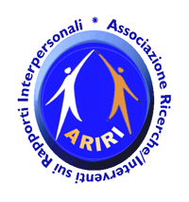

SCHEDA DI ISCRIZIONE
Giornate sul trauma. Modelli clinici a confronto
Maggio 2015
Bari, Via Villari 10

Da inviare per e-mail a: info@ariri.it

Il programma del Corso è all'indirizzo
http://www.psychomedia.it/ariri/Trauma-2015.htm
http://www.ariri.it

Dott./ssa:
Laurea in: ___ Psicologia ___ Medicina
Codice Fiscale:

Partita IVA (se posseduta):
Via:
CAP: Città: Prov.
Tel. casa: Tel. lavoro: Fax :
Cell: E-mail (obbligatoria):

La quota di partecipazione all’evento è di
___ € 50.00 +IVA 22% (totale: € 61.00, comprensivo di coffe-break e lunch)
___ gratuito per gli ex-allievi della Scuola di Formazione in Psicoterapia ARIRI
(barrare la casella interessata)

Il versamento va effettuato sul conto ARIRI,
IBAN IT30D0335901600100000105281, Banca Prossima (Gruppo Intesa)

Potranno essere accolte solo 10 domande d’iscrizione rispettando l’ordine di arrivo.

NOTA: E’ necessario inviare la domanda per e-mail a info@ariri.it con allegata fotocopia del bonifico effettuato. Non saranno accettate domande senza bonifico.

